Guía de Implementación de Bootstrap

Bootstrap es una herramienta para diseñar paginas html por medio de librerías elaboradas con el objetivo de facilitar la creación del diseño de las páginas web y al mismo tiempo tenga un diseño simple y decente. La ventaja de usar Bootstrap es que ya no se pierde tanto tiempo programando diseño en archivos css.

# Implementación por medio de CDN

Para esta guía se utilizará solamente la referencia en el CDN para utilizar Bootstrap. Para ello se debe dirigir a la pagina web oficial de Bootstrap: getboostrap.com y dirigirse a la sección de download.

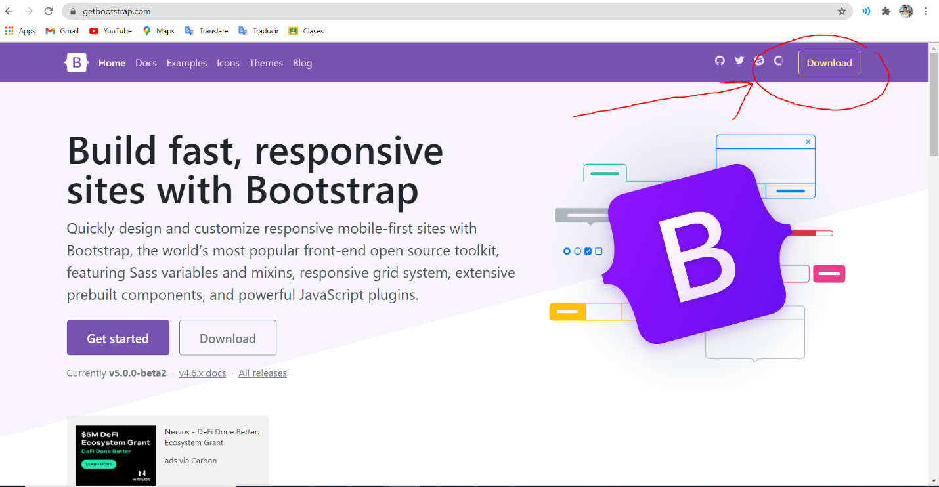

Luego se dirige al apartado con el titulo CDN via jsDelivr en donde se encuentran dos espacios con las etiquetas de html necesarias para trabajar con Bootstrap. Es importante recalcar que para que las librerías de Bootstrap funcionen en el proyecto es necesario estar conectado a internet, ya que las librerías están en la red del CDN y no están instaladas en el proyecto.

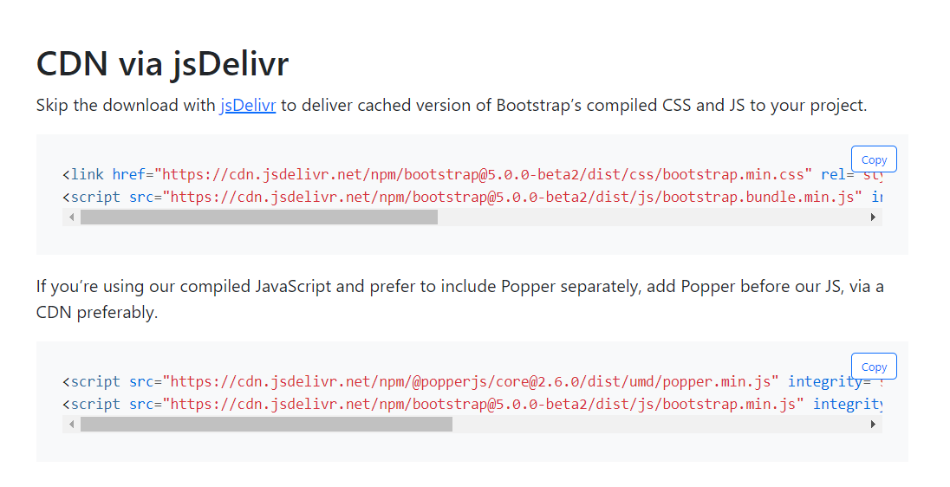Debe copiar estos tramos de código html y pegarlos en el archivo html en el que se quiere trabajar con las librerías de Bootstrap. La etiqueta link se localizará dentro de la etiqueta head del archivo, mientras que las de script pueden ir dentro de la etiqueta body.

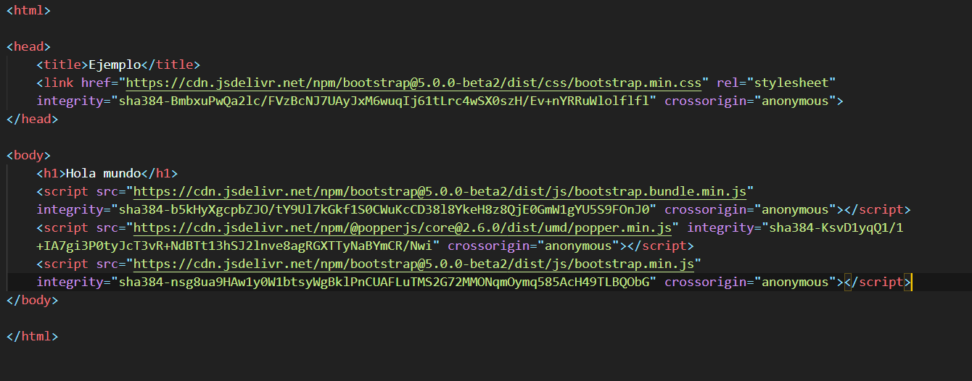

Luego de copiar las etiquetas, es necesario recargar la pagina html para ver los cambios con las librerías de Bootstrap en lugar de las predeterminadas de html. Con un simple “hola mundo” se puede apreciar el cambio a Bootstrap.

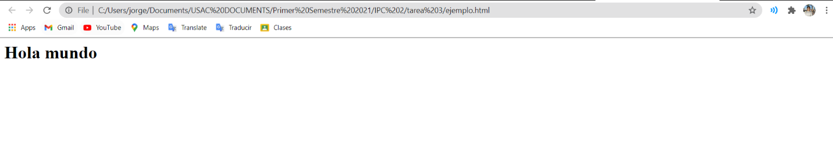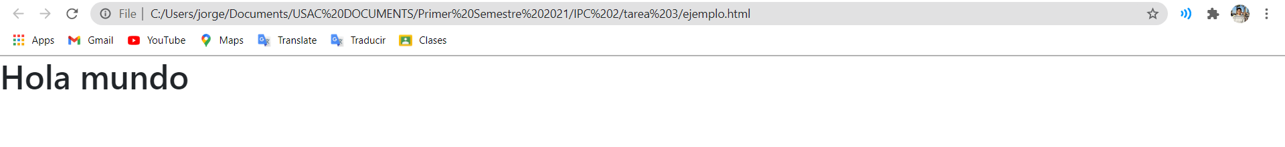

Ahora que las librerias de Bootsrap estan implementadas, el proyecto esta listo para seguir con los nuevos diseños. Para saber todo lo que Bootstrap proporciona a los desarrolladores, se puede dirigir al apartado de docs en la pagina getbootstrap.com y aprender a usar sus clases.

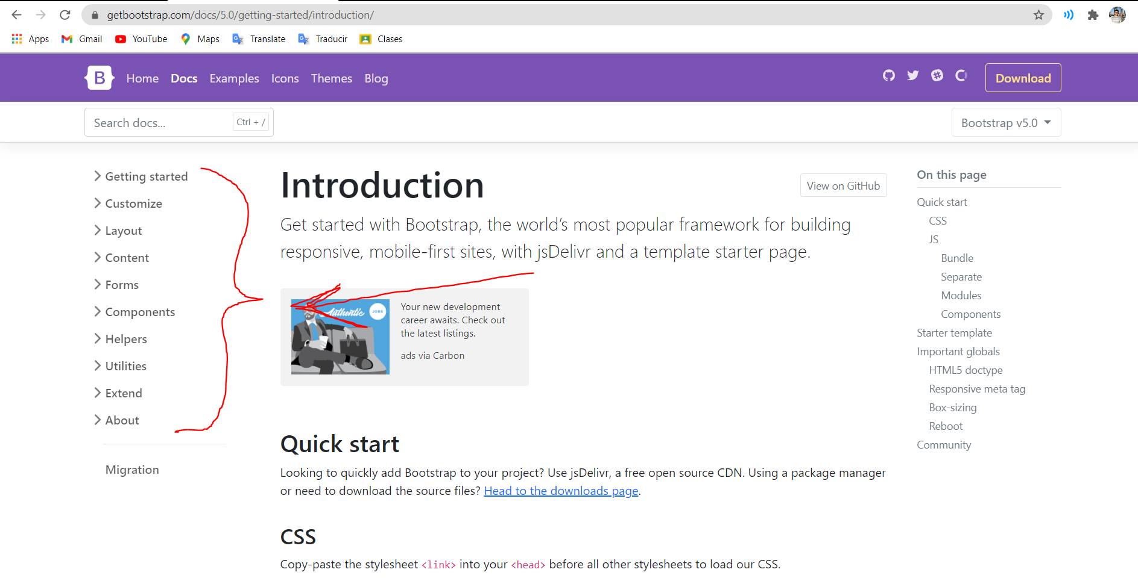

En el menú del lado izquierdo se puede navegar para ver la documentación de todas las herramientas de Bootstrap, entonces uno puede ubicarse en esas opciones dependiendo de sus necesidades.